**SEGUICI**

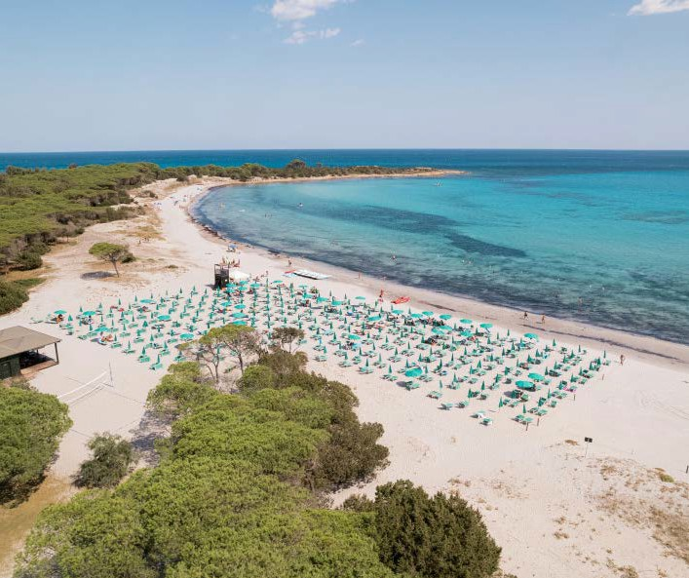

NICOLAUS CLUB TORRE MORESCA

*SARDEGNA - OROSEI*

**MAGGIO - SETTEMBRE 2025**

**8 GIORNI - 7 NOTTI**

**da € 436 p.p**

**In Camera CLASSIC TRATTAMENTO di SOFT ALL INCLUSIVE**

# Uno dei villaggi turistici più rinomati della Sardegna situato in località Cala Ginepro, sulla costa centro orientale, in una zona caratterizzata da insenature di sabbia e folte pinete, vicina all’oasi naturale di Bidderosa. La struttura è costituita da edifici a 2 o 3 piani. Il facile accesso alla spiaggia, gli spazi esterni e il team di animazione garantiscono una vacanza al mare perfetta per tutta la famiglia. Dista circa 70 km dal porto e dall’aeroporto di Olbia.



|  |  |  |  |  |  |  |  |  |  |  |  |
| --- | --- | --- | --- | --- | --- | --- | --- | --- | --- | --- | --- |
| STAGIONAL- ITA' | Data arrivo | NOTTI | QUOTA BASE | **QUOTA 3ATOURS** | MINI QUOTA 3/14 | RID. 3° LETTO 14/18 ANNI N.C. | Rid. 4°/5° letto 3/18 anni n.c. | Rid. 3° letto adulto | Tariffa volo Adulti | Tariffa volo chd 2-12 anni n.c. | Tariffa nave CVEC OLBIA* |
| a | 24/05 - | 7 | 523 € | **436 €** | GRATIS | 70% | 70% | 50% | 239 | 165 | N.D. |
| b | 31/05 - | 7 | 532 € | **443 €** | GRATIS | 70% | 70% | 50% | 239 | 165 | 118 |
| c | 07/06 - | 7 | 635 € | **529 €** | 105 € | 50% | 50% | 30% | 239 | 165 | 118 |
| d | 14/06 - | 7 | 868 € | **723 €** | 105 € | 50% | 50% | 30% | 239 | 165 | 121 |
| e | 21/06 - | 7 | 989 € | **824 €** | 140 € | 50% | 50% | 30% | 239 | 165 | 157 |
| f | 28/06 -  05/07 | 7 | 1.036 € | **863 €** | 140 € | 50% | 50% | 30% | 259 | 165 | 157 |
| g | 05/07  -12/07 | 7 | 1.129 € | **941 €** | 140 € | 50% | 50% | 30% | 259 | 165 | 157 |
| h | 12/07 -  19/07 | 7 | 1.185 € | **988 €** | 140 € | 50% | 50% | 30% | 259 | 165 | 193 |
| i | 19/07 -  26/07 | 7 | 1.213 € | **1.011 €** | 140 € | 50% | 50% | 30% | 259 | 165 | 193 |
| l | 26/07 -  02/08 | 7 | 1.260 € | **1.050 €** | 210 € | 50% | 50% | 30% | 259 | 165 | 302 |
| m | 02/08 -  09/08 | 7 | 1.325 € | **1.104 €** | 210 € | 50% | 50% | 30% | 259 | 165 | 302 |
| n | 09/08 -  16/08 | 7 | 1.521 € | **1.268 €** | 210 € | 50% | 50% | 30% | 291 | 165 | 377 |
| o | 16/08 -  23/08 | 7 | 1.428 € | **1.190 €** | 210 € | 50% | 50% | 30% | 291 | 165 | 340 |
| p | 23/08 -  30/08 | 7 | 1.120 € | **933 €** | 210 € | 50% | 50% | 30% | 291 | 165 | 264 |
| q | 30/08 -  06/09 | 7 | 933 € | **778 €** | 140 € | 50% | 50% | 30% | 259 | 165 | 163 |
| r | 06/09 -  13/09 | 7 | 784 € | **653 €** | 105 € | 50% | 50% | 30% | 259 | 165 | 163 |
| s | 13/09 -  20/09 | 7 | 625 € | **521 €** | GRATIS | 70% | 70% | 50% | 239 | 165 | 118 |
| t | 20/09 -  27/09 | 7 | 532 € | **443 €** | GRATIS | 70% | 70% | 50% | 239 | 165 | 118 |

Quote settimanali per persona in camera Camera Classic in Soft All Inclusive Soggiorni minimo 7 notti con ingresso/uscita consentite il sabato

# Nota bene : Le tariffe sono dinamiche e le quote indicate in tabella sono da considerarsi “a partire da”, può accadere che in fase di preventivo vengano aggiornate con i prezzi reali del momento

BAMBINI 0/3 ANNI N.C.: Nicolino Card obbligatoria 98 € a settimana da pagare in agenzia all’atto della prenotazione.

**RIDUZIONI:** riduzione 4°/5° letto adulti 30% in tutti i periodi

**SUPPLEMENTI:** Camera Family Classic +5%; Camera Family Comfort +10%

Camera Doppia uso singola (su richiesta): 60% dal 24/05 al 07/06, 80% dal 07/06 al 26/07 e dal 06/09 al 13/09, 90% dal 26/07 al 06/09, 70% dal 13/09 al 27/09 **DA PAGARE IN LOCO OBBLIGATORIO:** Tessera Club a partire dai 3 anni 56 € a persona a settimana; Eventuale tassa di soggiorno secondo ordinanza comunale **SUPPLEMENTI FACOLTATIVI** (da richiedere alla prenotazione, da pagare in agenzia):

Servizio spiaggia nelle prime file (su richiesta, soggetta a disponibilità limitata): prima fila 280 € a camera a settimana, seconda fila 210 € a camera a settimana Pacchetto Premium Nicolaus: 30 € per camera al giorno da richiedere e pagare al momento della prenotazione a disponibilità limitata

# SERVIZI FACOLTATIVI (SU RICHIESTA) DA PAGARE IN LOCO:

Noleggio culla, da segnalare in fase di prenotazione, con supplemento di 10 € al giorno (massimo una culla per camera)

ANIMALI: ammessi su richiesta di piccola taglia max 10 kg (cani, gatti, conigli, volatili in gabbia) con supplemento di 20 € al giorno.

*Pacchetti Traghetto con tratta diurna Civitavecchia-Olbia, compagnia Tirrenia, con tariffa Promo Nave Famiglia (max 2 adulti e 2 bambini 4/12 anni con sistemazione passaggio ponte + auto standard al seguito max 5 metri). La quota SI INTENDE PER NUCLEO FAMILIARE 2+2 non comprende le tasse portuali, bunker Surcharge, supplementi per passeggeri extra, sistemazioni diverse dal passaggio ponte e veicoli superiori alla categoria standard, sempre su richiesta.

Quota volo speciale da Milano Mxp e Bergamo e trasf. collettivo A/R .Da aggiungere sempre le tasse aeroportuali,

79€ p.p. (adulti e bambini 2/12 anni), € 50 infant 0/2 anni non occupante posto volo, e gli oneri di gestione carburanti, 29€ per persona A/R (adulti e bambini 2/12 anni).

Supplementi p.p. (adulti e bambini 2/12 anni) per partenze da

altri aeroporti o altre compagnie: da Verona con la compagnia Volotea 30€ A/R, 60€ A/R con la compagnia Neos. Da Milano Linate con la compagnia Aeroitalia 120€ A/R. Da Bologna e Torino con la compagnia Volotea 30€ A/R

ANIMALI: ammessi su richiesta di piccola taglia max 10 kg (cani, gatti, conigli, volatili in gabbia) con supplemento di 20 € al giorno. Le quote non comprendono:

-Quote di gestione pratica Nicolaus Club solo soggiorno adulti €42 bambini € 25

-Quote di gestione pratica Nicolaus Club pacchetto volo adulti €60 bambini € 35 (da aggiungere polizza annull inscindibile 3,4% del valore viaggio)

-Quote di gestione pratica Nicolaus Club pacchetto nave adulti €48 bambini € 30

-Assicurazione integrativa contro l’annullamento da € 60 a camera